Управление Директорами
Технологическая основа: CLM / C-Level Management / управление C-level-ядром.

Управление Директорами. Диагностика
Обязательный платный вход: проверить управляемость C-level-ядра и принять честный вердикт продолжать / остановить.
Документ внутренний рабочий. Версия v1.

1. Назначение продукта
Первое и единственное обязательное звено цепи. Платность дисциплинирует клиента, отсекает случайный спрос и дает право на честный отказ от дальнейшей работы.
Рабочий принцип
Этот документ предназначен для внутренней работы консультанта. Цены не указываются: коммерческая сетка живет в отдельном файле с ценами и упаковкой.
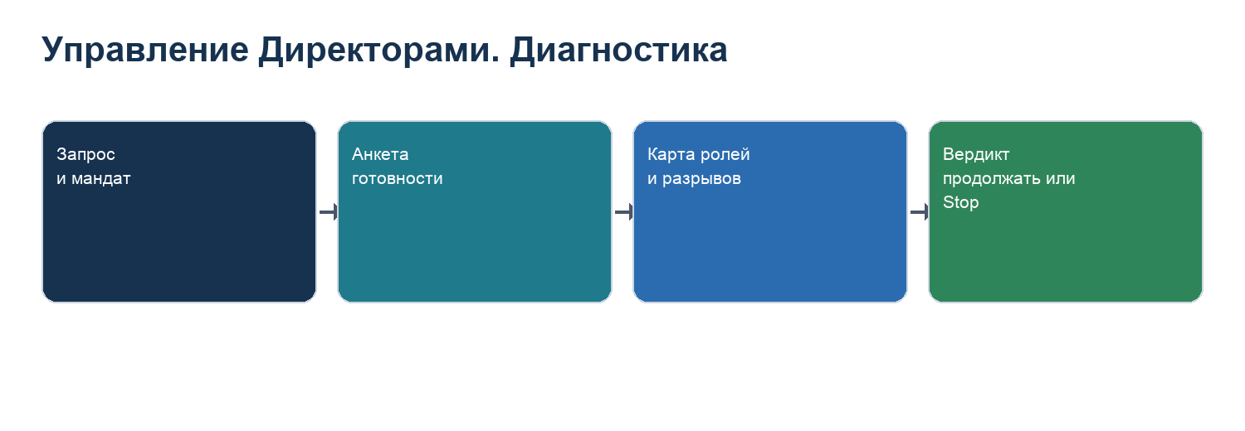

2. Вход и выход
Элемент | Содержание
Вход | Первичный запрос собственника, CEO / генерального директора, Board / совета директоров или C-level-команды.
Выход | Протокол вердикта: продолжать к Сессии, продолжать при условиях, отложить или отказать от дальнейшей работы.
Ключевые блоки CLM | 1-3 обязательно; 4-10 точечно как диагностические линзы; 11-12 только как предварительный контур возможного выхода.
Главный риск | Главный риск - превратить диагностику в бесплатную консультацию или общий аудит без права сказать Stop / остановить.

3. Рабочая последовательность
Шаг | Действие | Зачем | Артефакт
1 | Зафиксировать запрос | Понять триггер, владельца, цену ошибки и ожидание клиента | Карточка первичного запроса
2 | Проверить допуск | Отсечь случайный спрос, отсутствие мандата и неподходящие ожидания | Чеклист допуска
3 | Собрать карту C-level-ядра | Проверить роли, мандаты, решения, данные, доверие и ритмы | Рабочая книга диагностики
4 | Сформировать вердикт | Дать честное решение о продолжении | Протокол вердикта

4. Что заполняется в XLSX
Лист | Назначение
00 Индекс | Рабочий лист продукта. Заполняется только если нужен для решения, а не ради полноты.
01 Первичный запрос | Рабочий лист продукта. Заполняется только если нужен для решения, а не ради полноты.
02 Допуск | Рабочий лист продукта. Заполняется только если нужен для решения, а не ради полноты.
03 Роли и мандаты | Рабочий лист продукта. Заполняется только если нужен для решения, а не ради полноты.
04 Разрывы CLM | Рабочий лист продукта. Заполняется только если нужен для решения, а не ради полноты.
05 Вердикт | Рабочий лист продукта. Заполняется только если нужен для решения, а не ради полноты.

5. Стоп-факторы
Стоп-фактор | Что делать
Нет владельца запроса | Остановить работу до назначения владельца.
Нет права на честный вывод | Не начинать продукт, потому что результат будет политически безопасным, но бесполезным.
Нет фактов, только мнения | Снизить уровень вывода до гипотезы и запросить подтверждение.
Клиент требует пропустить обязательный шаг | Зафиксировать риск и не продавать следующий продукт как полноценный.

6. Проверка перед закрытием продукта
Вопрос | Ответ должен быть виден в документах
Какой управленческий разрыв был решен или проверен? | Да, есть конкретная формулировка.
Кто владелец следующего действия? | Да, указан человек или роль, а не абстрактная функция.
Какой документ является итогом? | Да, итоговый артефакт создан и связан с XLSX.
Можно ли показать клиенту пользу без объяснения всей CLM? | Да, результат понятен на языке бизнеса.

